**今日动态**

9.20 星期二 晴

班级人数：25人，今日实到：23人。

**一日生活活动篇**  

|  |  |  |  |  |  |  |
| --- | --- | --- | --- | --- | --- | --- |
| **姓名** | **情绪**  **（良好★、一般●）**  **上午 中午** | | **区域活动**  **（主动“√”，不主动“✕”）** | **进餐**  **（全部★、没吃完●）** | **午睡**  **（睡着★、没睡●）** | **其他** |
| **杨子宸** | **★** | **★** | **√** | **★** | **★** |  |
| **黄英豪** | **★** | **★** | **√** | **★** | **★** |  |
| **薛远憬** | **★** | **★** | **✕邀请** | **★** | **★** |  |
| **蔡承轩** | **●入园** | **★** | **√** | **★** | **★** |  |
| **梅语辰** | **★** | **★** | **√** | **★** | **★** |  |
| **于一鸣** | **★** | **★** | **√** | **●饭未** | **★** |  |
| **姜怀逸** | **●入园** | **★** | **√** | **●菜未** | **★** |  |
| **姜怀兴** | **请假** | **请假** | **请假** | **请假** | **请假** |  |
| **肖铭轩** | **★** | **★** | **√** | **★** | **★** |  |
| **周成旭** | **★** | **★** | **√** | **★** | **★** |  |
| **顾书言** | **★** | **★** | **√** | **★** | **★** |  |
| **许烁** | **★** | **★** | **√** | **★** | **★** |  |
| **张嘉辰** | **★** | **★** | **√** | **★** | **★** |  |
| **史芯宁** | **请假** | **请假** | **请假** | **请假** | **请假** |  |
| **高语晴** | **★** | **★** | **√** | **★** | **★** |  |
| **吕卓彤** | **★** | **★** | **√** | **●饭、菜未** | **★** |  |
| **刘若熙** | **★** | **★** | **√** | **★** | **★** |  |
| **丁趙妍** | **★** | **★** | **√** | **★** | **★** |  |
| **朱宸钰** | **★** | **★** | **√** | **★** | **★** |  |
| **龚昕苒** | **★** | **★** | **√** | **●菜未** | **★** |  |
| **李诗雨** | **★** | **★** | **√** | **★** | **★** |  |
| **杨静宸** | **★** | **★** | **√** | **●菜未** | **★** |  |
| **赵静姝** | **●入园** | **●中午** | **✕邀请** | **●菜未** | **★** |  |
| **唐文津** | **★** | **★** | **√** | **★** | **★** |  |
| **雷嘉怡** | **★** | **★** | **√** | **●蔬菜未** | **★** |  |

**今日午餐食谱：胡萝卜鸡蛋虾仁、油面筋大白菜、青菜菌菇汤**

**户外游戏篇**  

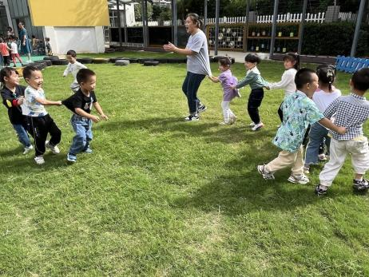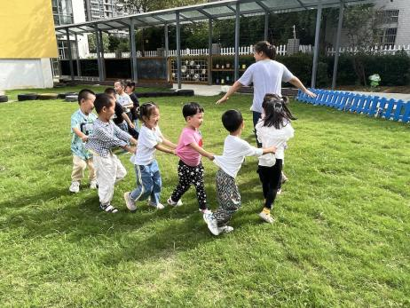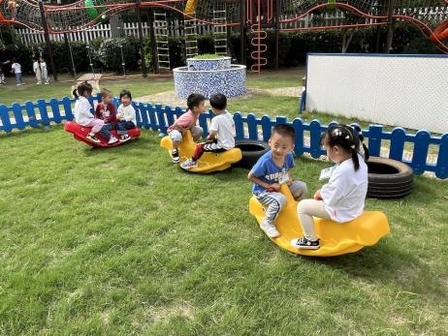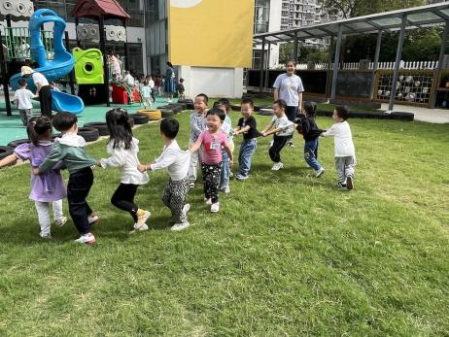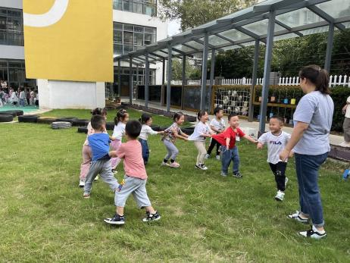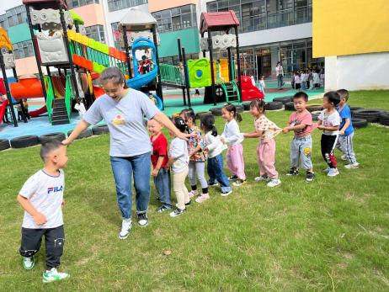

今天我们玩的是足球区，有的小朋友选择了摇摇马，有的小朋友选择了老鹰抓小鸡，大家都玩的不亦乐乎。玩了一会后，我们坐在轮胎上喝水、休息。

**集体活动篇**  

1.语言：幼儿园也是我的家

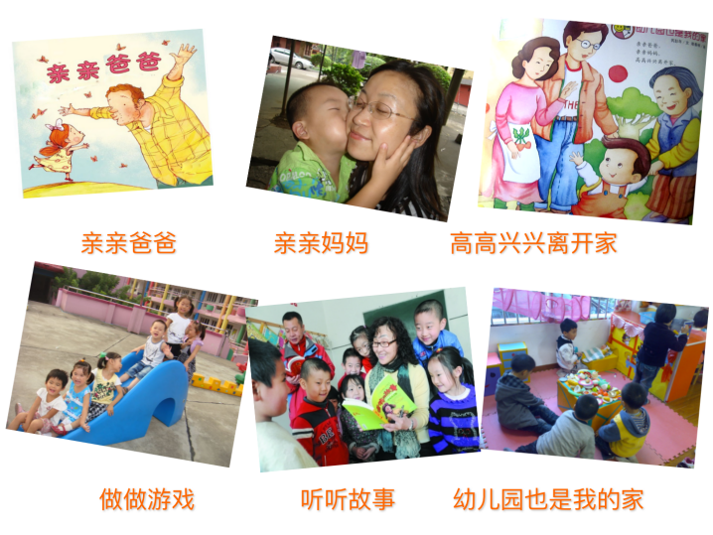这是一首节奏明快、贴近幼儿生活的儿歌，语言朗朗上口，又蕴含了丰富的情感，它以生活化的语言描写了小朋友高高兴兴离开家来到幼儿园所做的各种高兴的事，儿歌简洁欢快，符合幼儿的年龄特征。本次活动借助玩偶激发幼儿的兴趣，引导幼儿观察图片理解儿歌内容，从而萌发爱上幼儿园的情感。

部分幼儿在倾听时注意力比较集中，具有一定的理解能力，能初步理解儿歌内容。由于我们班大部分孩子没有上过托班的经验，他们能理解家与幼儿园是不同概念，但未能将家与幼儿园的共同特点联系起来。

1. 复习早操

今天是我们第一次到操场上去做早操，大部分女孩子和个别男孩子都跳的非常认真，其他宝宝也需要努力哦！

 **家园配合**  

各位家长好！

昨天有一部分幼儿回家练习了早操，今天回家也请爸爸妈妈带着幼儿一起学一学、做一做哦！

执笔人：张洁